|  |  |  |
| --- | --- | --- |
| 学校名 | 第　　学年 | 記入者 |

「魅力ある学校づくり」推進のための『年間PDCAサイクル用備忘録』

|  |  |  |  |  |  |  |  |
| --- | --- | --- | --- | --- | --- | --- | --- |
|  | 意識調査項目 | | | 前３月 | ７月 | １２月 | ３月 |
| 点　　検 | ア | 学校が楽しい |  | |  |  |  |
| イ | みんなで何かをするのが楽しい |  | |  |  |  |
| ウ | 授業に主体的に取り組んでいる |  | |  |  |  |
| ェ | 授業がよく分かる |  | |  |  |  |

|  |  |  |  |  |
| --- | --- | --- | --- | --- |
|  | こだわる項目に〇（１～２項目） | | | 理由(学年メモ) |
| 課　　題 | ア | 学校が楽しい |  | |
| イ | みんなで何かをするのが楽しい |
| ウ | 授業に主体的に取り組んでいる |
| ェ | 授業がよく分かる |

|  |  |  |  |  |  |
| --- | --- | --- | --- | --- | --- |
|  | | | 数値目標(学年メモ) | | |
| こだわる項目に〇（１～２項目） | | | １年後の３月には、１０人聞いたら何人が当てはまると答えるような学年をめざしますか。  (こだわる項目のみ) | 設定しない | |
| 目　　標 | ア | 授業に主体的に取り組んでいる |  | 人 |
| イ | 授業がよく分かる |  | 人 |
| ウ | 授業に主体的に取り組んでいる |  | 人 |
| エ | 授業がよく分かる |  | 人 |

|  |  |  |  |
| --- | --- | --- | --- |
| 学年の教職員における共通理解のポイント | | | |
| 留意点 | ア |  | 何をもって学校が楽しいとするのかについての共通理解ができていますか。 |
|  | アに関連して、イ～エにてこだわる項目を設定する必要がないかを協議しましたか。 |
| イ |  | 楽しいと感じさせるのは行事中心か、それとも授業までつなげるのかについて協議しましたか。 |
|  | 主体的な取組には、居場所づくりより絆づくりが重要だと共有できていますか。 |
| ウ |  | 何をもって主体的とするか共有しましたか。それを子どもたちに示してありますか。 |
|  | 取り組む内容は強化や担任に任せますか、学年で統一した取組を行いますか。 |
| エ |  | ウとエを選んだ場合、ウからエへつなげますか。それとも逆、又は同時ですか。 |
|  | 取り組む内容は、教科や各学級担任に任せますか。それとも学年統一した取組みを行いますか。 |

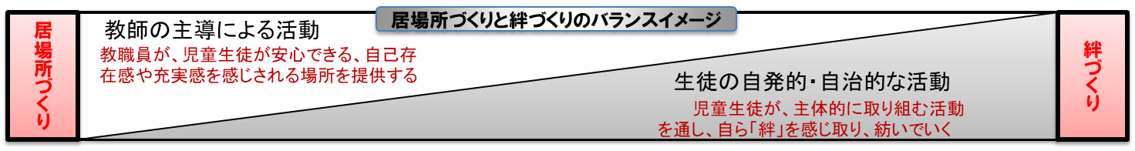

|  |  |  |
| --- | --- | --- |
|  | 行事における「〇〇づくり」 | 授業における「〇〇づくり」 |
| 〇月 |  |  |
| 〇月 |  |  |
| 〇月 |  |  |
| 〇月 |  |  |

|  |  |  |
| --- | --- | --- |
| 学校名 | 第　　学年 | 〇月～〇月の取組 |

|  |  |
| --- | --- |
|  | に向けた取組メモ |